TRABAJO DE HISTORIA NAVAL APLICADA II

GUERRA DEL ASIENTO O WAR OF JENKIN’S EAR. 1739-1748

CADETE: Álvaro Pérez Godoy
Alyson Navarro Larraín
Renato Peñaranda Hozven
CURSO : 3ª Ancla
AÑO : 2025
1.- SITUACIÓN HISTÓRICA
La Guerra del Asiento, también conocida como "War of Jenkins' Ear", fue un conflicto bélico a gran escala entre los imperios de Gran Bretaña y España, el cual se extendió por un período de nueve años (1739-1748). Este enfrentamiento se desarrolló predominantemente en el ámbito marítimo, con la mayoría de las hostilidades navales llevándose a cabo en el Caribe y en la región de Nueva Granada, actual Colombia. Fue en Cartagena de Indias donde ocurrió una de las derrotas más significativas de la historia de la Armada británica, lo que contribuyó de manera determinante a la eventual "derrota" de Gran Bretaña en el conflicto. Esta guerra es considerada una de las primeras guerras modernas debido al despliegue de enormes flotas, la evolución de las tácticas navales empleadas y la vasta extensión geográfica en la que se libraron las batallas. Si bien la Guerra del Asiento comenzó oficialmente el 23 de octubre de 1739, nunca tuvo un desenlace independiente, ya que el conflicto se entrelazó con la Guerra de Sucesión Austriaca (1740-1748), involucrando a múltiples potencias europeas. Gran Bretaña se alineó con Austria, mientras que España se alió con Prusia y, posteriormente, con Francia en 1744. Dado el alcance y la magnitud del conflicto en Europa, la Guerra del Asiento quedó relegada a un segundo plano y finalizó con la firma del Tratado de Aquisgrán en 1748, junto con el fin de la Guerra de Sucesión Austriaca.
2.- DESARROLLO
2.1 Causas del conflicto
Una de las causas fundamentales de la Guerra del Asiento fue el Tratado de Utrecht (1713), mediante el cual Gran Bretaña obtuvo la concesión exclusiva para comerciar esclavos en las colonias españolas en América, conocido como el "asiento de negros". Sin embargo, esta actividad comercial propició un contrabando sistemático de mercancías británicas en territorio español, frecuentemente utilizando buques de guerra británicos. Ante esta situación, las autoridades españolas establecieron rigurosas inspecciones a los buques británicos, lo que generó una constante fricción entre ambas naciones.
Un evento particularmente relevante tuvo lugar en 1731, cuando el guardacostas español "La Isabela" interceptó la nave británica "Rebecca", comandada por el capitán Robert Jenkins, quien fue sometido a castigo ejemplar al ser amarrado a un mástil y mutilado, cortándole una oreja en represalia por el continuo contrabando. Según diversas fuentes, el oficial español le habría advertido: "Ve y dile a tu rey que lo mismo le haré si a lo mismo se atreve". Años más tarde, Jenkins presentó su oreja como prueba ante la Cámara de los Comunes británica en 1738, lo que avivó la indignación pública y aumentó la presión sobre el Primer Ministro Robert Walpole, quien intentó mantener la paz mediante negociaciones diplomáticas. Sin embargo, la creciente presión política y social hizo inevitable el estallido de la guerra el 23 de octubre de 1739.

2.2 Desarrollo de las operaciones navales
El conflicto se inauguró con la ofensiva británica en el puerto de Portobelo el 20 de noviembre de 1739. El vicealmirante Edward Vernon, al mando de seis navíos y aproximadamente 3,000 hombres, logró tomar el puerto en menos de 48 horas debido a la escasa preparación de las defensas españolas, que contaban con solo 700 efectivos. La caída de Portobelo representó un golpe estratégico para España, ya que se trataba de un enclave crucial para el comercio de oro y plata. Esta victoria británica elevó la moral de su flota y consolidó la reputación de Vernon, quien fue aclamado como héroe en su nación.
Confiado tras su éxito, Vernon dirigió su atención a Cartagena de Indias en marzo de 1740. Sin embargo, el Vicealmirante español Blas de Lezo previó la estrategia británica y frustró su primer intento de reconocimiento de la plaza. Vernon intentó posteriormente la toma del Fuerte San Lorenzo del Chagres en marzo del mismo año, logrando su captura debido a la débil defensa española. A pesar de estos avances, las tropas españolas lograron reforzar Cartagena de Indias antes de un nuevo ataque británico.
En 1741, Vernon reunió la mayor flota de la época, compuesta por 186 buques y 27,000 hombres, y emprendió el asedio definitivo sobre Cartagena de Indias. Ante esta inmensa superioridad el vicealmirante británico manda carta al imperio informando la falsa captura de Cartagena de Indias dejando en euforia a Gran Bretaña, tanto así que se crearían unas monedas de Lezo arrodillado rindiéndose ante Verner, hecho que pagaría muy caro mas tarde. No obstante, Lezo, con solo 3,600 hombres y seis navíos, empleó tácticas magistrales para retrasar y desmoralizar a las tropas británicas. Entre sus tácticas destacaron el hundimiento de buques para bloquear la entrada de la bahía, la excavación de fosos para obstaculizar las escalas británicas y la concentración de la resistencia en el fuertemente defendido Castillo de San Felipe de Barajas. El 19 de abril de 1741, los británicos sufrieron una derrota catastrófica, quedando atrapados en los fosos del castillo y siendo diezmados por la artillería española. Sin provisiones y con miles de bajas, Vernon ordenó la retirada el 9 de mayo. Intentó nuevas incursiones en Cuba y Panamá, pero nuevamente fracasó. En 1742 fue relevado de su mando y regresó a Gran Bretaña en la más completa humillación.
2.3 Consecuencias del conflicto
Con la firma del Tratado de Aquisgrán en 1748, el conflicto llegó a su fin. El acuerdo estipuló el restablecimiento del "status quo ante bellum", es decir, el retorno de los territorios a su situación previa al conflicto. España recuperó La Habana y Filipinas, mientras que Gran Bretaña perdió su derecho al asiento de negros y su influencia comercial en América. A nivel geopolítico, España reforzó su dominio en el Caribe y Sudamérica, consolidando su posición en la región, mientras que Gran Bretaña sufrió una merma en su prestigio naval y militar debido a las numerosas derrotas sufridas.
3.- COMENTARIO PERSONAL
La Guerra del Asiento es un hito relevante para el estudio de la estrategia y la guerra naval en la historia moderna. Se evidenció que la táctica, la experiencia y el engaño pueden ser factores determinantes en la victoria, incluso cuando se está en inferioridad numérica. España, a través de su pericia táctica, logró superar adversidades y derrotar a una flota británica abrumadoramente superior. La defensa de Cartagena de Indias destaca como un ejemplo paradigmático de la guerra asimétrica y el empleo magistral de la fortificación y la artillería costera. En última instancia, esta contienda refuerza la máxima de que el dominio del mar es fundamental en la guerra, tal como lo expresara Bernardo O'Higgins: “Este triunfo y cien más se harán insignificantes si no dominamos el mar”. La supremacía naval no es solo una ventaja estratégica, sino un requisito indispensable para la victoria en conflictos de esta magnitud.

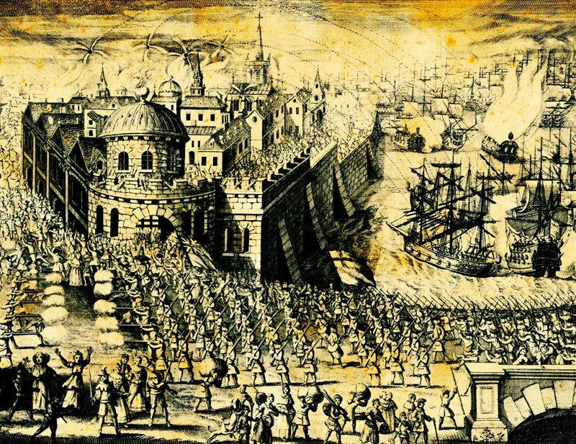
ANEXOS:

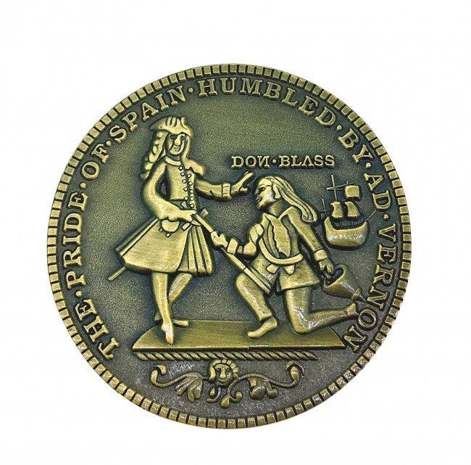
Moneda de la falsa conquista de Vernon Pintura sobre batalla de cartagena de indias
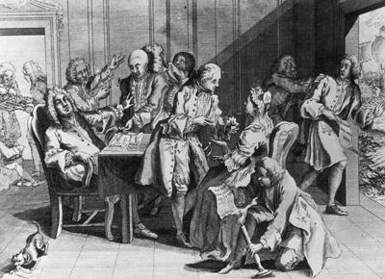
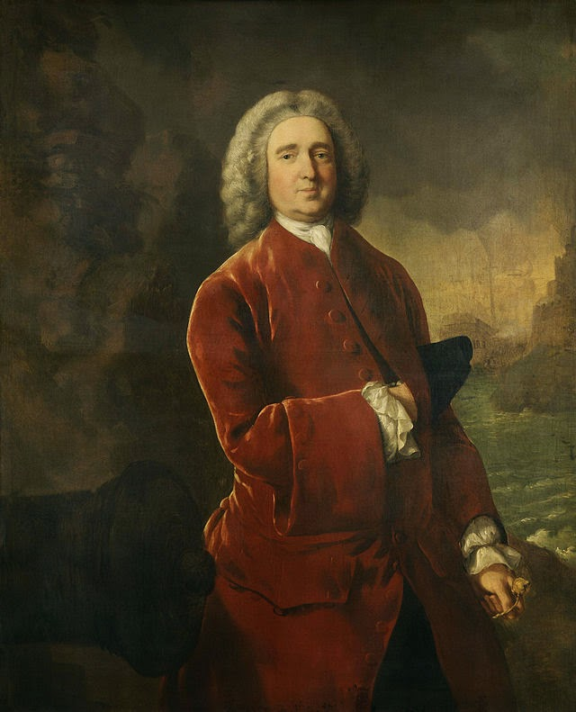
en Cartagena de Indias
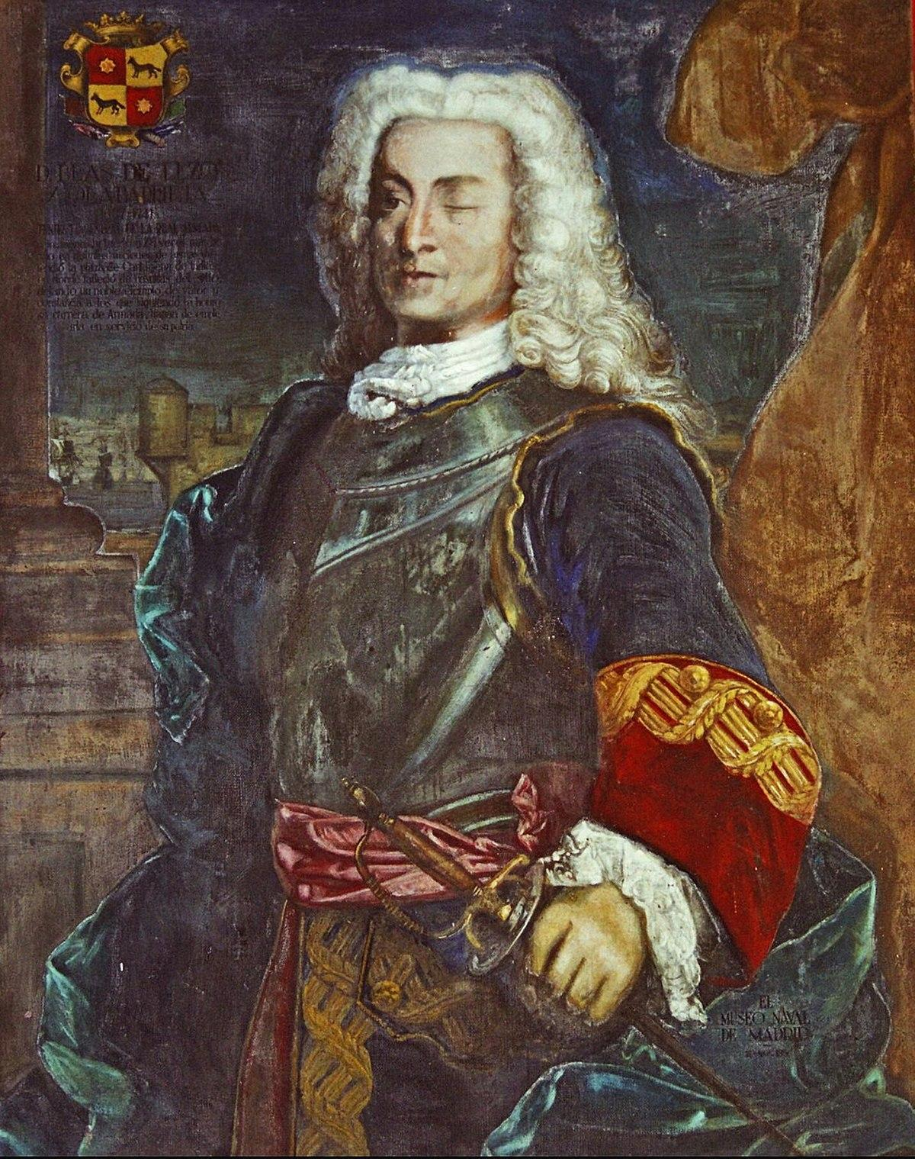

Pintura de Vicealmirante Lenzo Pintura de Vicealmirante Verner Pintura de Jenkin frente a Walpole
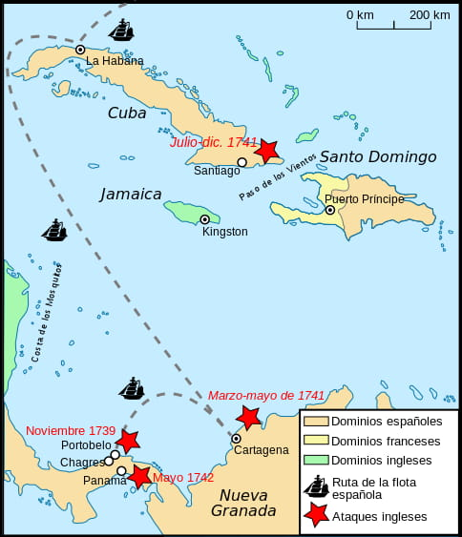
Mapa de principales ataques en Caribe

BIBLIOGRAFÍA:

Historia National Geographic. (s.f.). El fallido asedio británico a Cartagena de Indias. Recuperado el 10 de marzo, de https://historia.nationalgeographic.com.es/a/el-fallido-asedio-britanico-a-cartagena-de-indias_10241
Encyclopaedia Britannica. (s.f.). War of Jenkins’ Ear. Recuperado el 10 de marzo, de https://www.britannica.com/event/War-of-Jenkins-Ear
Ruymán García. 22 de marzo del 2021. El Sitio de Cartagena de Indias de 1741 La Guerra del Asiento. YouTube. https://www.youtube.com/watch?v=pWv9XTF8N3s
Wikipedia. (s.f.). Sitio de Cartagena de Indias (1741). Recuperado el 10 de marzo, de https://es.wikipedia.org/wiki/Sitio_de_Cartagena_de_Indias_(1741)
Concepto.de. (s.f.). Statu quo. Recuperado el 10 de marzo, de https://concepto.de/status-quo/#:~:text=un%20momento%20dado.-,%C2%BFQu C3%A9%20es%20el%20statu%20quo%3F,las%20cosas
Armada de Chile. (s.f.). Bernardo O'Higgins y el mar de Chile. Recuperado el 10 de marzo, de https://www.armada.cl/tradicion-e-historia/archivos-historicos/bernardo-o-higgins-y-el-mar-de-chile

